ТУР 1

Участник: ____________________________________________________

Затраченное время (заполняется судьёй): ________________________

№ 1  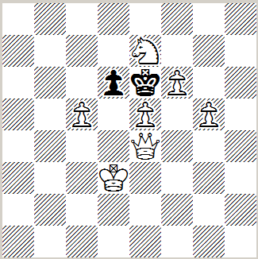  Мат в 2 хода | № 2  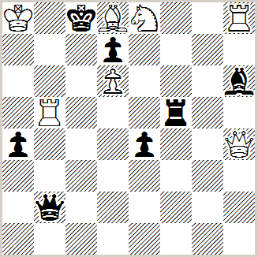  Мат в 2 хода | № 3  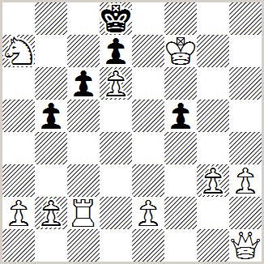  Мат в 2 хода
Решения:

№ 1.

№ 2.

№ 3.

ТУР 2

Участник: ________________________________________________

Затраченное время (заполняется судьёй): ____________________

№ 4  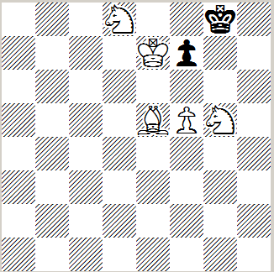  Мат в 3 хода | № 5  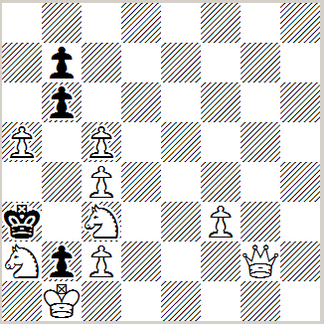  Мат в 3 хода

Решения:

№ 4.

№ 5.

ТУР 3

Участник: ________________________________________________

Затраченное время (заполняется судьёй): ____________________

№ 6

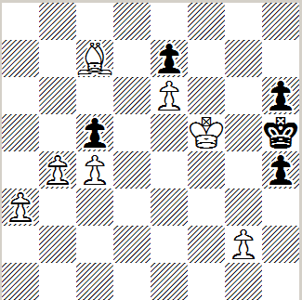

Мат в 4 хода

Решение:

№ 6.

ТУР 4

Участник: ________________________________________________

Затраченное время (заполняется судьёй): ____________________

№ 7

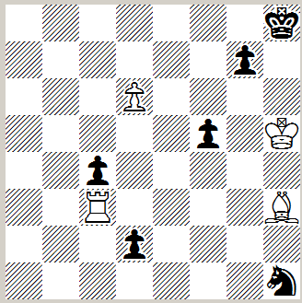

Выигрыш

Решение:

№ 7.

